词法分析程序设计与实现 - 百度文库

百度文库

搜索文档或关键词

普通分享 >

[程序设计](//wk.baidu.com/search?word=程序设计&fr=viewTags)

词法分析程序设计与实现

VIP专享文档

2016-10-28

3页

用App免费查看

实验一 词法分析程序设计与实现

一、 实验目的及内容

调试并完成一个词法分析程序，加深对词法分析原理的理解。

二、实验原理（ 状态转换图 ）

1、 C 语言子集

（1） 关键字：

begin if then while do end

所有关键字都是小写。

（2） 运算符和界符：

: = + – * / < <= <> > >= = ; ( ) #

（3） 其他单词是标识符（ ID ）和整型常数（ NUM ），通过以下正规式定义：

ID=letter （ letter| digit ） *

NUM=digit digit *

（4） 空格由空白、制表符和换行符组成。空格一般用来分隔 ID 、 NUM, 运算符、界符和关键字，词法分析阶段通常被忽略。

2、 各种单词符号对应的种别码

|  |  |  |  |
| --- | --- | --- | --- |
| 单词符号 | 种别码 | 单词符号 | 种别码 |
| begin | 1 | : | 17 |
| if | 2 | : = | 18 |
| then | 3 | > | 20 |
| while | 4 | <> | 21 |
| do | 5 | <= | 22 |
| end | 6 | < | 23 |
| letter(letter| digit)* | 10 | >= | 24 |
| digit digit * | 11 | = | 25 |
| * | 13 | ; | 26 |
| / | 14 | ( | 27 |
| + | 15 | ) | 28 |
| - | 16 | # | 0 |
|  |  |  |  |

3、 词法分析程序的功能

输入：所给文法的源程序字符串。

输出：二元组（ syn ， token 或 sum ）构成的序列。

其中： syn 为单词种别码；

token 为存放的单词自身字符串；

sum 为整型常数。

二、 软件平台及工具

PC 机 以及 VISUAL C++6.0 软件 。

三、 实验方法、步骤（或：程序代码或操作过程）

（ 1 ）程序代码：

#include<stdio.h>

#include<string.h>

#include<iostream.h>

char prog[80],token[8];

char ch;

int syn,p,m=0,n,row,sum=0;

char *rwtab[6]={"begin","if","then","while","do","end"};

void scaner()

{

for(n=0;n<8;n++) token[n]=NULL;

ch=prog[p++];

while(ch==' ')

{

ch=prog[p];

p++;

}

if((ch>='a'&&ch<='z')||(ch>='A'&&ch<='Z'))

{

m=0;

while((ch>='0'&&ch<='9')||(ch>='a'&&ch<='z')||(ch>='A'&&ch<='Z'))

{

token[m++]=ch;

ch=prog[p++];

}

token[m++]='\0';

p--;

syn=10;

for(n=0;n<6;n++)

if(strcmp(token,rwtab[n])==0)

{

syn=n+1;

break;

}

}

else if((ch>='0'&&ch<='9'))

{

{

sum=0;

while((ch>='0'&&ch<='9'))

{

sum=sum*10+ch-'0';

ch=prog[p++];

}

}

p--;

syn=11;

if(sum>32767)

syn=-1;

}

else switch(ch)

{

case'<':m=0;token[m++]=ch;

ch=prog[p++];

if(ch=='>')

{

syn=21;

token[m++]=ch;

}

else if(ch=='=')

{

syn=22;

token[m++]=ch;

}

else

{

syn=23;

p--;

}

break;

case'>':m=0;token[m++]=ch;

ch=prog[p++];

if(ch=='=')

{

syn=24;

token[m++]=ch;

}

else

{

syn=20;

p--;

}

break;

case':':m=0;token[m++]=ch;

ch=prog[p++];

if(ch=='=')

{

syn=18;

token[m++]=ch;

}

else

{

syn=17;

p--;

}

break;

case'*':syn=13;token[0]=ch;break;

case'/':syn=14;token[0]=ch;break;

case'+':syn=15;token[0]=ch;break;

case'-':syn=16;token[0]=ch;break;

case'=':syn=25;token[0]=ch;break;

case';':syn=26;token[0]=ch;break;

case'(':syn=27;token[0]=ch;break;

case')':syn=28;token[0]=ch;break;

case'#':syn=0;token[0]=ch;break;

case'\n':syn=-2;break;

default: syn=-1;break;

}

}

void main()

{

p=0;

row=1;

cout<<"Please input string:"<<endl;

do

{

cin.get(ch);

prog[p++]=ch;

}

while(ch!='#');

p=0;

do

{

scaner();

switch(syn)

{

case 11: cout<<"("<<syn<<","<<sum<<")"<<endl; break;

case -1: cout<<"Error in row "<<row<<"!"<<endl; break;

case -2: row=row++;break;

default: cout<<"("<<syn<<","<<token<<")"<<endl;break;

}

}

while (syn!=0);

}

（ 2 ）创建编辑程序

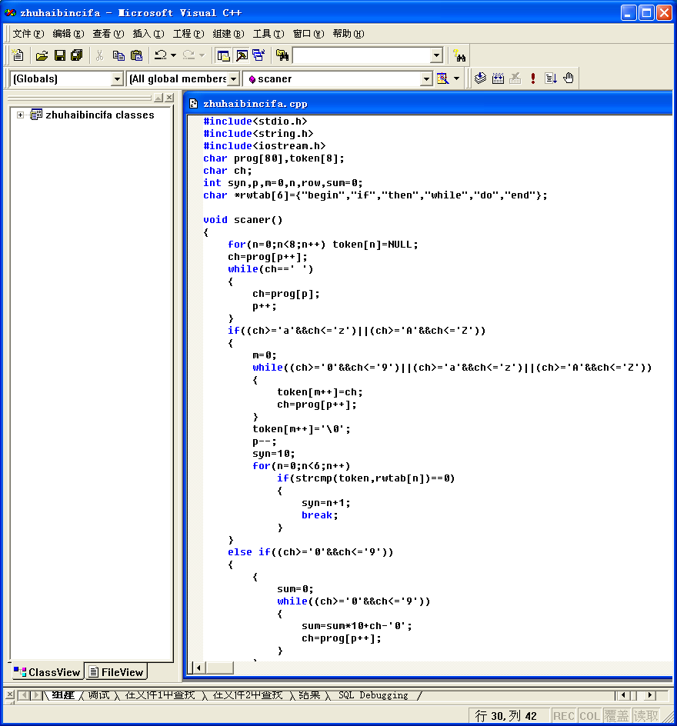

（ 3 ）连接、编译和调试程序

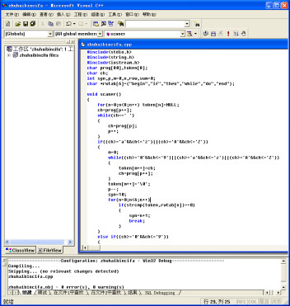

（ 4 ）运行程序

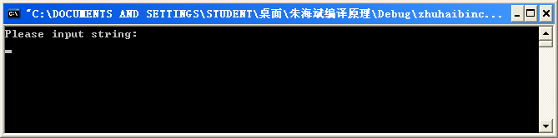

五、实验过程原始记录 ( 测试数据、图表、计算等 )

（ 1 ） 给定源程序

begin x:=8; if x>0 then x:=2*x+1/5 ; end#

输出结果

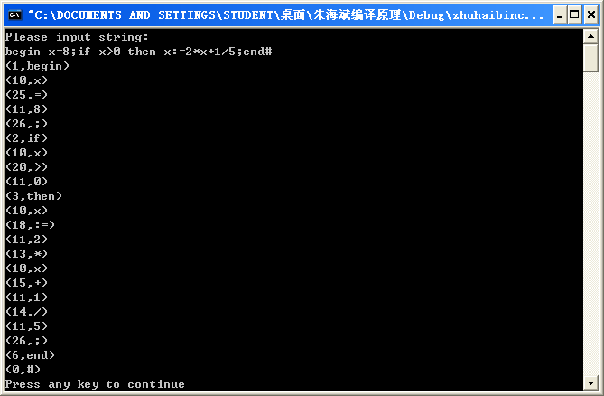

（ 2 ） 源程序（包括上式未有的 while 、 do 以及判断错误语句 ）：

begin

x <=$ ;

while

a<0

do

b <>9-x ;

end

#

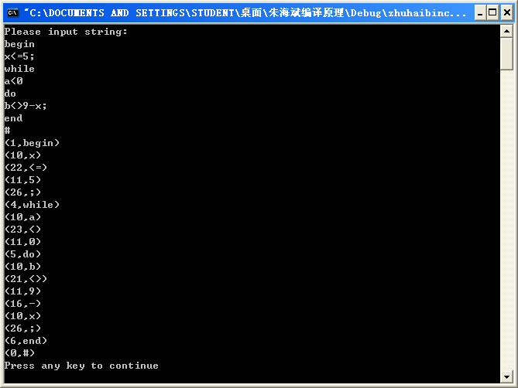

金榜VIP已享免费阅读及下载

打开百度APP阅读全文

VIP全新升级 买1得3

本文立即免费保存

赠百度阅读VIP精品版

100W文档免费下载

5100W文档VIP专享

立即升级

开通VIP，免费获得本文 新客立减2元

试读结束  
文章已购买，您可以发送到邮箱查看剩余内容

发送到邮箱

试读结束，剩余内容购买后可下载查看 本文仅一页，购买后可获取全文 试读结束，购买后可阅读全文或下载 试读结束，购买后可阅读全文

券后价¥${shopVoucherInfo.shopConfirmPrice/100}${payPrice/100} ${voucherDetailTagText} ${getVoucherTagText}

${voucherByeBtnText}

试读结束，剩余内容购买后可下载查看

本文仅一页，购买后可获取全文

试读结束，购买后可阅读全文或下载

试读结束，购买后可阅读全文

下载文库客户端，离线文档随时查看

超出复制上限

现在开通VIP，还可获得

免费下载文档

付费文档8折

点亮专属身份

开通VIP，享无限制复制特权

本文配套内容

含${item.docNum}篇文档

${item.title}

￥**${item.price}**

立即购买

查看文集

相关推荐文档

* ${searchSpecial.title}
* ${v.docTitle}
* *推荐* *热门* *好评*
* ${btnText}
* 打开百度APP

### 精品课程

* ${item.title}
* 免费 ￥${item.price}￥${item.oriPrice} ￥${item.oriPrice} ${item.orgName}
* ${item.videoCount}课节

返回百度搜索

下载原文档，方便随时阅读

下载文档

## 2亿文档资料库

涵盖各行课件、资料、模板、题库、报告等

## 多种记录存储好工具

提供图转文字、拍照翻译、语音速记等

## APP端内容永久保存

随时阅读，多端同步

立即下载

文档售卖收入归内容提供方所有，文库提供技术服务

看视频广告，获取20元代金券礼包

看视频，立领券 视频大小约3.7M

恭喜！您收到一张

文档优惠券

有效期：24小时

${layerInfo.voucher_price / 100}元 优惠券

满${layerInfo.min_pay_amonut / 100}可用

立即领取

您是老用户，送您2张代金券

* 5元
* 适用除连续包月外的其他VIP
* 24小时内有效
* 10元
* 限百度文库VIP-12个月适用
* 24小时内有效

领取优惠券

您已成功领取老用户福利

已转存到百度网盘

存储在文件夹【来自：百度文库】

去看看

文库新人专享礼包

限时免费

价值¥500+

去文库APP免费领